Всероссийская акция " Блокадный хлеб"
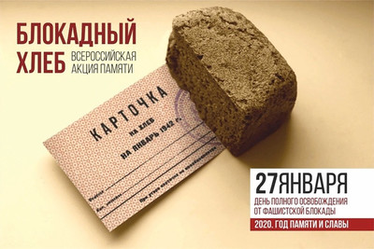
Отчет
МКОУ «Нижне-Убекинская ООШ» о проведении мероприятий, посвященных памяти Блокады Ленинграда «Блокадный хлеб»
С 20 по 27 января 2020 г. в нашей школе прошла Неделя по патриотическому воспитанию обучающихся, посвященная Всероссийской Акции Памяти «Блокадный хлеб». 27 января 2020 года мы отмечаем День полного освобождения Ленинграда от фашистской блокады. Ровно 76 лет назад в январе 1944 года Ленинград отпраздновал свою Победу. Победу тех, кто сражался с врагом, чтобы отстоять родной город, кто пережил все тяготы жесточайшей блокады, кто жил и боролся, несмотря на холод и голод.
Классные руководители 2-9 класс провели акцию «Блокадный хлеб» а также уроки мужества, уроки памяти, чтение стихов поэтов – блокадников.
Цель данных мероприятий:
- познакомить учащихся с историей Блокады Ленинграда;
Задачи:
- рассказать о тяжелом положении города, о страшном голоде жителей осажденного Ленинграда;
- о выдаче хлеба в 125 грамм в день;
- понимать ценность каждого кусочка хлеба;
- воспитывать любовь к Родине, сочувствие к людям, попавшим беду.
В ходе мероприятий учащимся были просмотрены презентации, продемонстрированы фотографии и иллюстрации того страшного времени, о карточках на выдачу 125 граммов хлеба в день, зачитаны отрывки из стихов, строки из дневника маленькой девочки Тани Савичевой, о том, как умирали от голода и холода люди. У некоторых детей на глазах были слезы. И, конечно, очень затронуло души детей рассказ о маленьком кусочке хлеба. Учащиеся зачитывали пословицы, раскрывали их смысл, тем самым пришли к выводу о ценности хлеба. Школьники познакомились с выражением «Дорога жизни», с ее значением, рассмотрели на карте движение транспорта с продовольствием и боеприпасами по Ладожскому озеру.
В рамках недели проведена общешкольная акция «Блокадный хлеб». Символ Акции памяти - кусочек хлеба весом в 125 граммов - это минимальная норма выдачи хлеба в самые тяжелые месяцы блокады Ленинграда. Пока мы помним о ленинградцах – они живы в наших сердцах. И сохранение памяти о них – это самый простой и доступный способ выразить свои чувства по отношению к ним, вспомнить и почтить память мирных жителей Ленинграда, которые, будучи окруженными врагом и отрезанными от остального мира, более 2 лет боролись за свои жизни и жизни родных и близких.
Проведенные мероприятия напомнили детям о мужестве жителей Ленинграда, переживших блокаду. И оставило след в детских сердцах. Сохраним историческую память вместе!
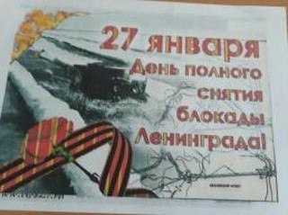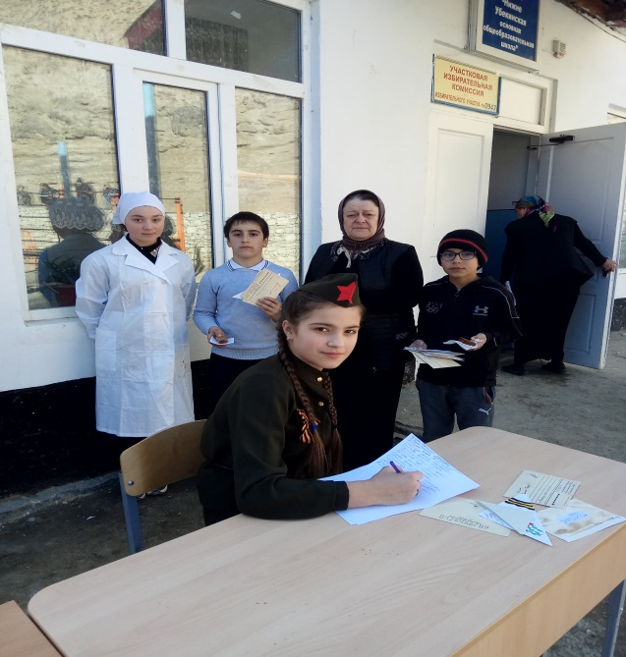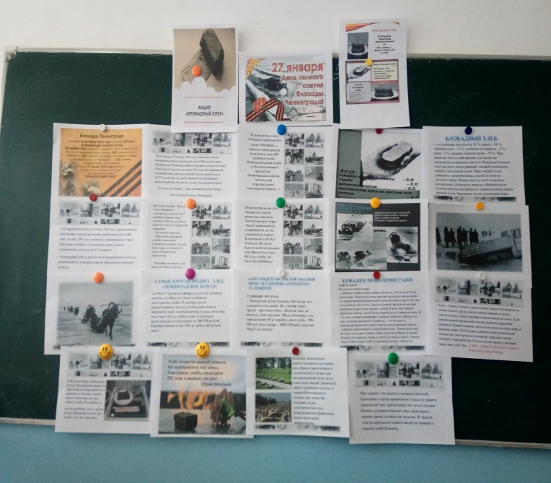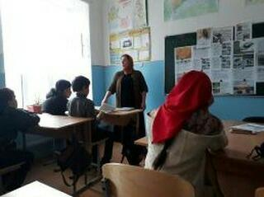
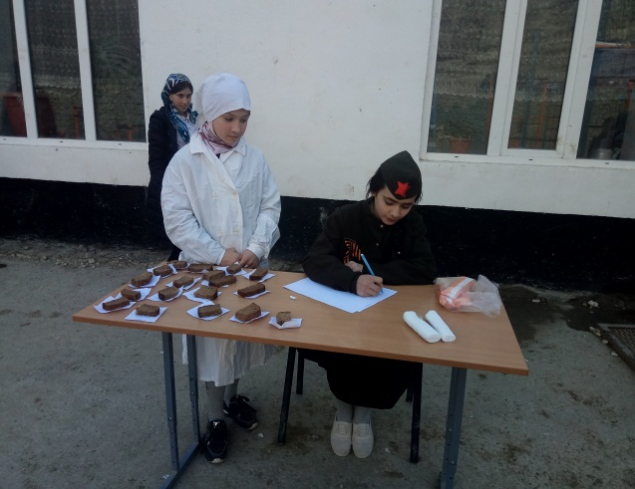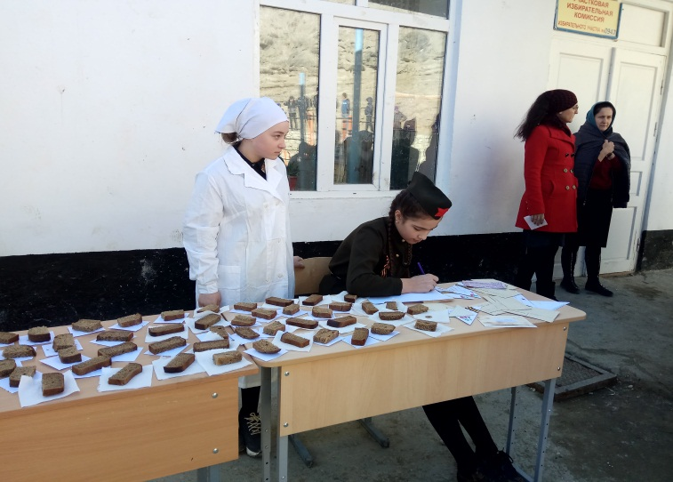
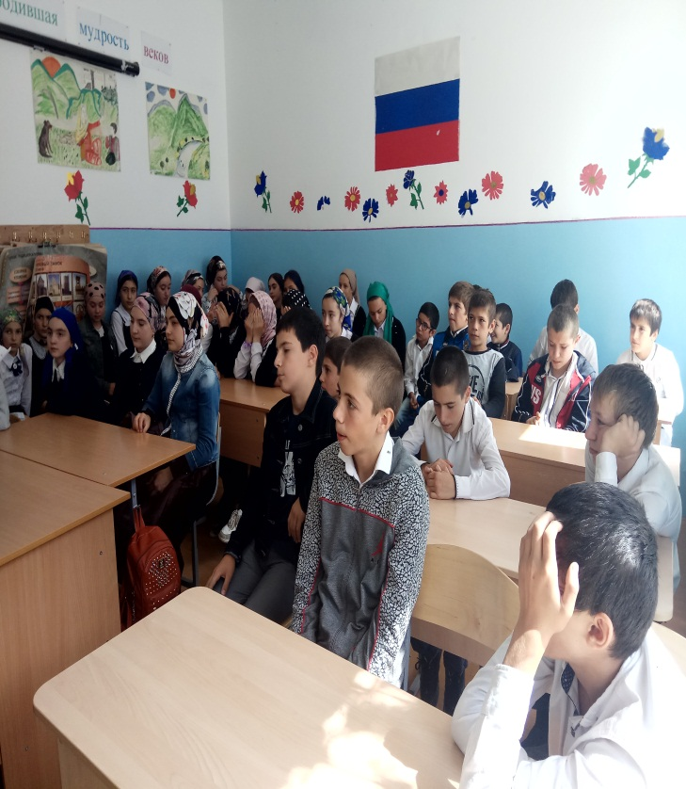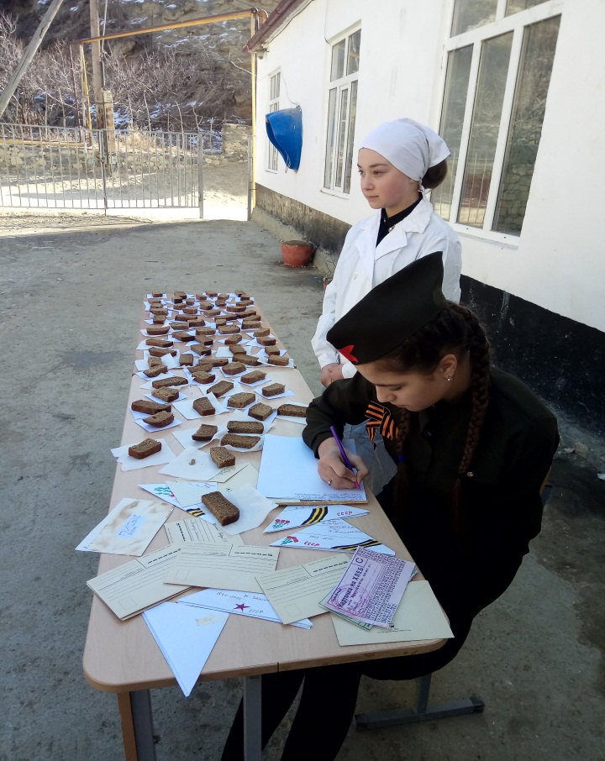
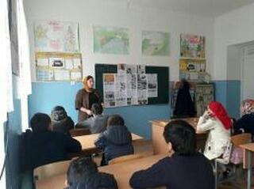

Приложение № 2

ИНФОРМАЦИОННАЯ ЗАПИСКА
об итогах проведения Урока памяти в рамках Всероссийской акции «Блокадный хлеб» (далее –Акция)в муниципальном образовании _________________________________________________

- Всего принявших участие в Акции школ: 1
- Всего проведенных уроков: 5
- Кто проводил уроки (отметить необходимое):
- активисты школы военно-патриотического направления;
- отряд «Волонтеры Победы»;
- отряд «ЮНАРМИЯ»;
- отряд «ТОКС»;
- отряд «Пограничники»;
- классные руководители;
- вожатый;
- _____________________ (свой ответ).
- Общее количество принявших участиев Акции детей: 64

Руководитель, координатор /Магомедова С.А. / _____________
Ф.И.О. подпись

